תיעוד בעיות ופתרונן:

* יום א':
  + התחלנו את העבודה בלכייל את אוסילוסקופ.
  + לאחר הכיול שלו חיברנו אותו למתח ובדקנו את המחולל מתח.
  + לאחר מכן ניסינו לחברו לנגד ולקפסיטור, אבל לא קיבלנו את האפקט המצופה של הקטנת האמליטודה על פי כמה הוא מכיל.
  + אחרי מספר דקות של ניסיונות לשחק עם המערכת עברנו למשוואות, לראות האם טעינו במשהו או האם יש משהו אחר שאנו יכולים לשחק איתו.
  + פיתחנו את משוואות יחס המתחים בין הרכיבים למתח בתחילת המעגל:
    - מתח הרסיסטור והקפסיטור.
  + מפיתוח המשוואות הנ"ל הגענו למסקנה שבמקום להגדיל את נפח הקפסיטור ניתן לקבל את אותו אפקט עם הגדלת עוצמת הרסיסטור.
  + לאחר כל זה התחלנו הדמייה של המשוואות במטלאב.
* יום ב':
  + התמקדנו בתאוריה של המתח והזרם ביחס לרסיסטור.
    - (במעגל RC)
  + ניסינו את המעגל, אבל התוצאות לא התאימו לתאוריה.
* יום ג' :
  + התחלנו בלבחון מחדש את התאוריה לאחר שנחשלה, אך על רכיב אחר. התוצאות שקיבלנו תואמות את התאוריה, קיבלנו כי הפונקצית V של הכבל יורדת ככל שמעלים את התדר הנכנס, כפי שהמשוואות מראות.
    - ניתן לראות את התוצאות בדסמוס:

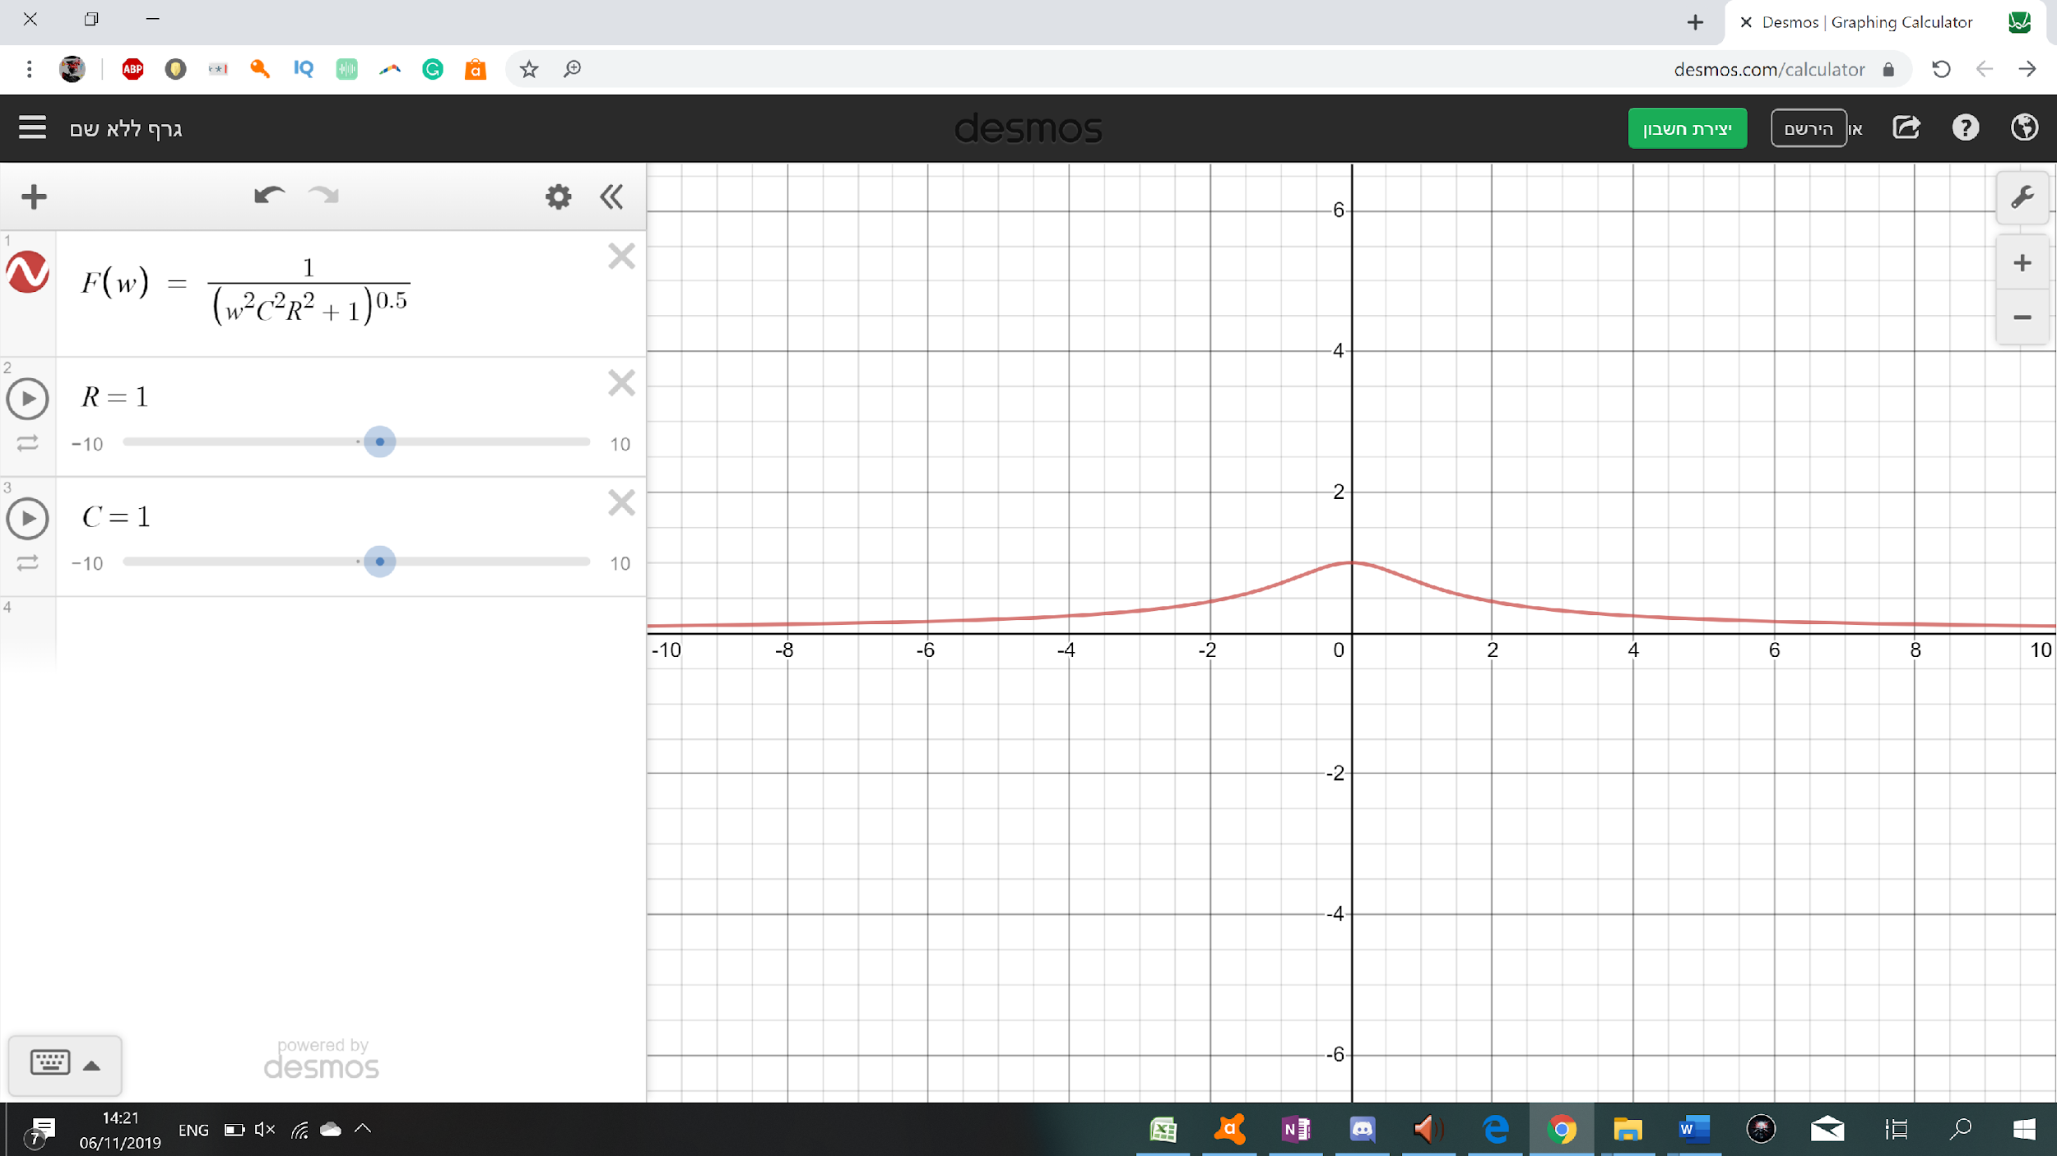

* + - זה עובד גם אם מסתכלים על פונקציונאליות של R:

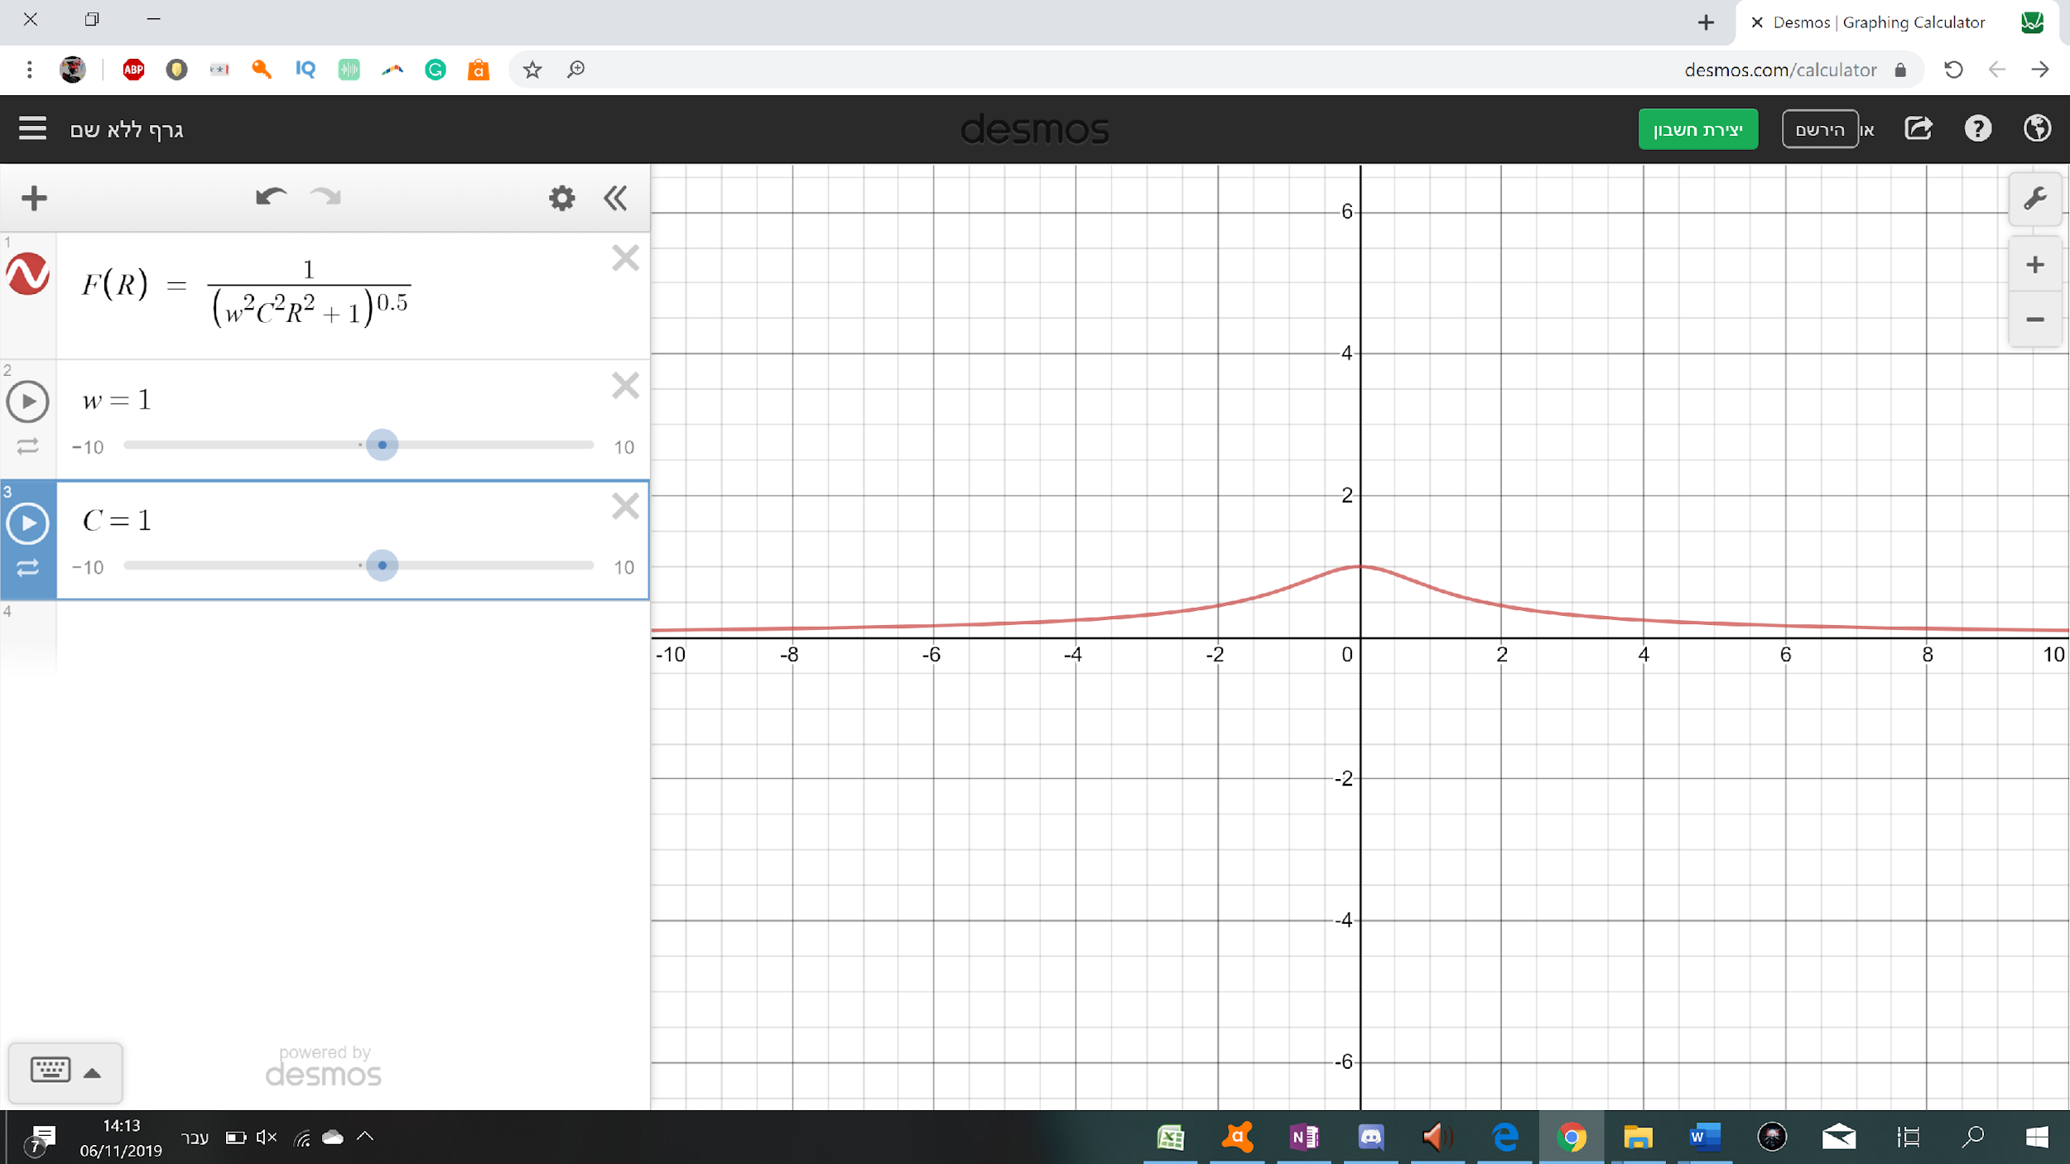

* 20.11
  + בנינו מעגל תמסורת אך היו חסרים לנו סליל וקפסיטור ובדקנו את המעגל בצורה מופשטת שלו, שכוללת דיוידה ורסיסטור ועושה את החלק הראשון בתמסורת.
  + הפונקציה שקיבלנו תאמה את התאוריה שהיא:
  + התמונות:
    - התאוריה:

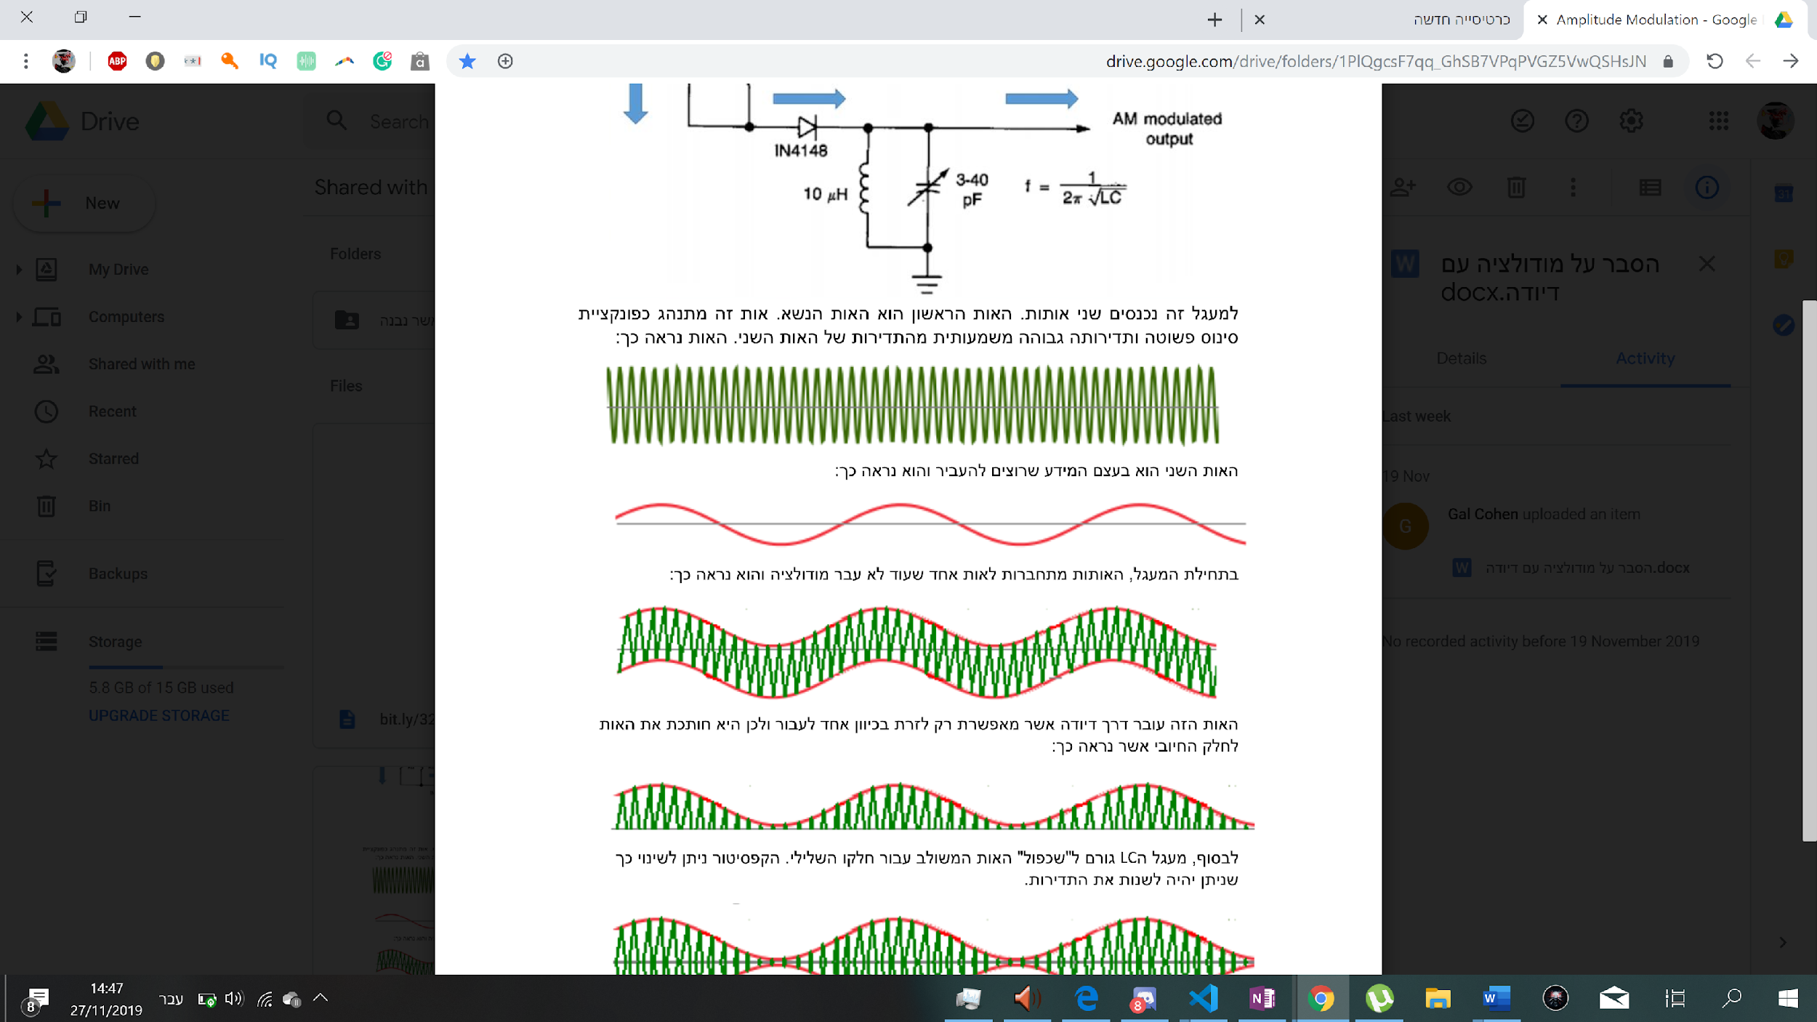

* + - המציאות:

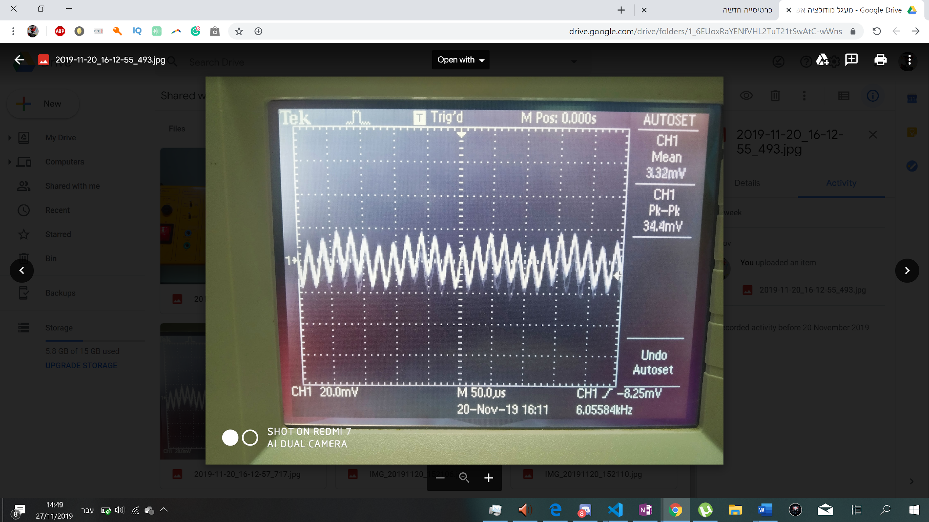

* 27.11
  + הזמנו חלקים
  + כתבנו תאוריה
* 18.12
  + התחלנו לעבוד על המעגל הפשוט
  + התחלנו לדבר על למה צריך מודולציה
* 1.1
  + בנינו ובדקנו את המעגל AM הפשוט וצילמנו אותו
  + פיתחנו את המעגלים מזוית של עקבות
* 15.1
  + כתבנו הסבר מפורט על המודולציה